**Actividad: Analizar en Excel**

**Introducción**

Acaba de dar los toques finales a un nuevo informe de Microsoft Power BI en Adventure Works. Las nítidas visualizaciones y los gráficos interactivos reflejan las finanzas de la empresa en varios continentes, países y regiones. La opinión de su jefa es que las coloridas visualizaciones son útiles, pero que necesita profundizar más. Ella se está preparando para una reunión crucial de la junta directiva en la que cada visual y cada número deben ser perfectos. En reuniones como ésta, ella prefiere Excel y quiere saber si hay alguna forma de explorar el informe más a fondo en Excel. ¡Su conocimiento de la función **Analizar en** Excel de Power BI le salva el día!

En esta actividad, aprenderá a abrir los datos de Power BI en Excel.

**¿Qué es Analizar en Excel?**

La función Analizar en **Excel** es una potente característica de Power BI que le permite explorar sus datos de Power BI en Excel. De este modo, obtendrá lo mejor de ambos mundos: las capacidades interactivas y visuales de Power BI y la flexibilidad, familiaridad y profundidad de análisis posibles con Excel. Proporciona una conexión en directo desde una **tabla dinámica** de Excel a los datos de Power BI. Esto significa que cuando se actualizan los datos en Power BI, el usuario puede simplemente actualizar su informe de Excel para ver los nuevos datos.

**Uso de la función Analizar en Excel**

Siga las siguientes instrucciones paso a paso para abrir sus datos en Excel.

**Paso 1: Acceda al servicio Power BI**

* Abra su navegador web preferido. Escriba **app.powerbi.com** en la barra de direcciones y pulse **Intro**.

**Nota:** Esta acción le lleva a la página de inicio del Servicio Power BI. La función **Analizar en** Excel sólo está disponible en Power BI Service, no en Power BI Desktop. Power BI Service ofrece numerosas ventajas sobre su homólogo de escritorio, como compartir informes en toda la organización, configurar alertas de datos y Analizar en **Excel**.

**Paso 2: Navegación a su espacio de trabajo**

1. Una vez en la página de inicio de Power BI Service, localice la barra de navegación vertical de la izquierda.
2. Seleccione el icono **Espacios** de trabajo.

**Nota:** Este icono parece varias ventanas apiladas, simbolizando la naturaleza colaborativa de los espacios de trabajo.

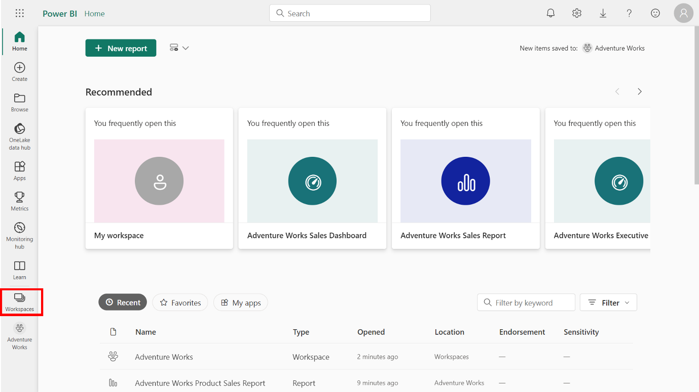

1. Seleccione la opción de espacio de trabajo **Trabajos de aventura**, que creó en una actividad anterior, entre las opciones de espacio de trabajo disponibles.

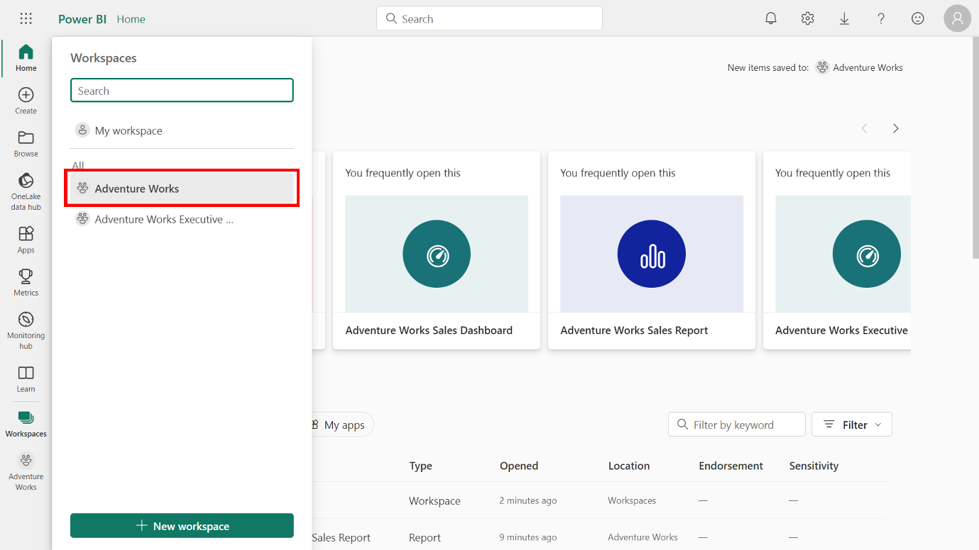

**Paso 3: Encuentre su informe**

Sus cuadros de mando, informes y conjuntos de datos se muestran dentro de su espacio de trabajo. Los informes son los que usted ha desarrollado y publicado desde Power BI Desktop.

* Busque el informe *Informe de ventas de productos de Adventure* Works y seleccione la **elipsis** (tres puntos horizontales) junto a él.

**Nota:** Esta **elipsis** es un elemento común de la interfaz de usuario que representa opciones o acciones adicionales

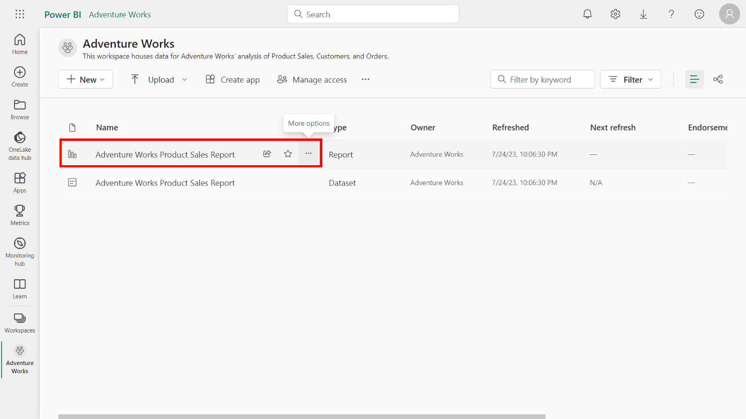

**Paso 4: Seleccione Analizar en Excel**

Aparecerá un menú desplegable cuando seleccione la **elipsis** situada junto al Informe de ventas de productos de Adventure Works. Este menú incluye varias opciones, como **Quick Insights**, **View Lineage**, **Analyze** in Excel, etc.

* Seleccione la opción Analizar en **Excel** .

**Nota:** Esta opción está diseñada específicamente para permitirle examinar sus datos de Power BI en Excel, ofreciéndole las amplias y flexibles capacidades analíticas por las que Excel es conocido.

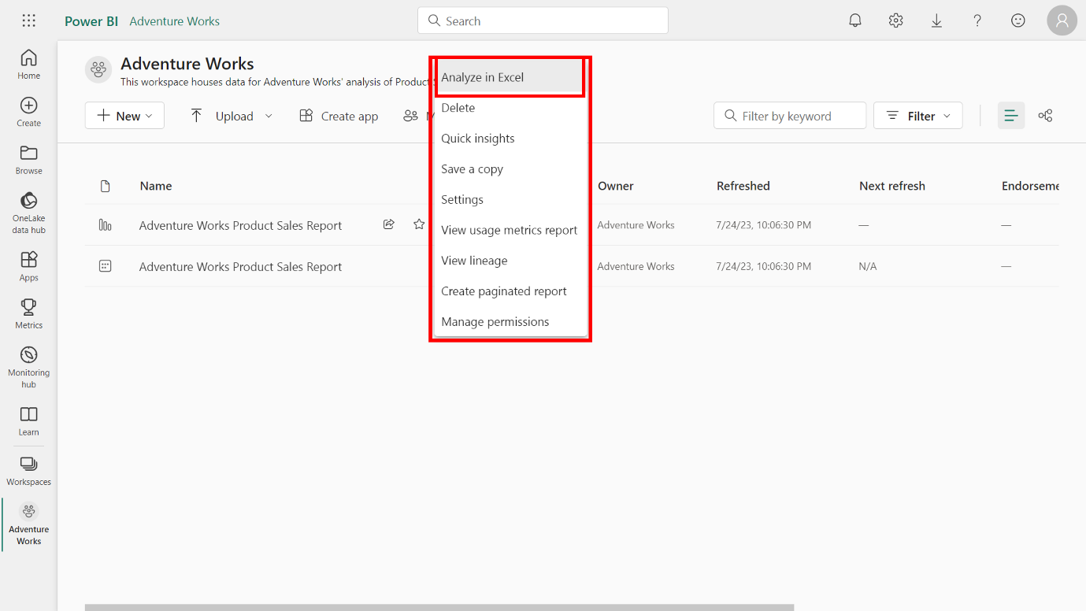

**Paso 5: Inicie Excel**

* Después de seleccionar **Analizar** en Excel, Power BI genera un libro de Excel y lo guarda en su cuenta SharePoint de OneDrive.

**Nota:** Tiene el mismo nombre que el informe de Power BI para que pueda abrir el libro de trabajo directamente en Excel para la web. Si no dispone de una cuenta OneDrive SharePoint, Power BI prepara una copia de sus datos y descarga el libro de Excel en su ordenador local.

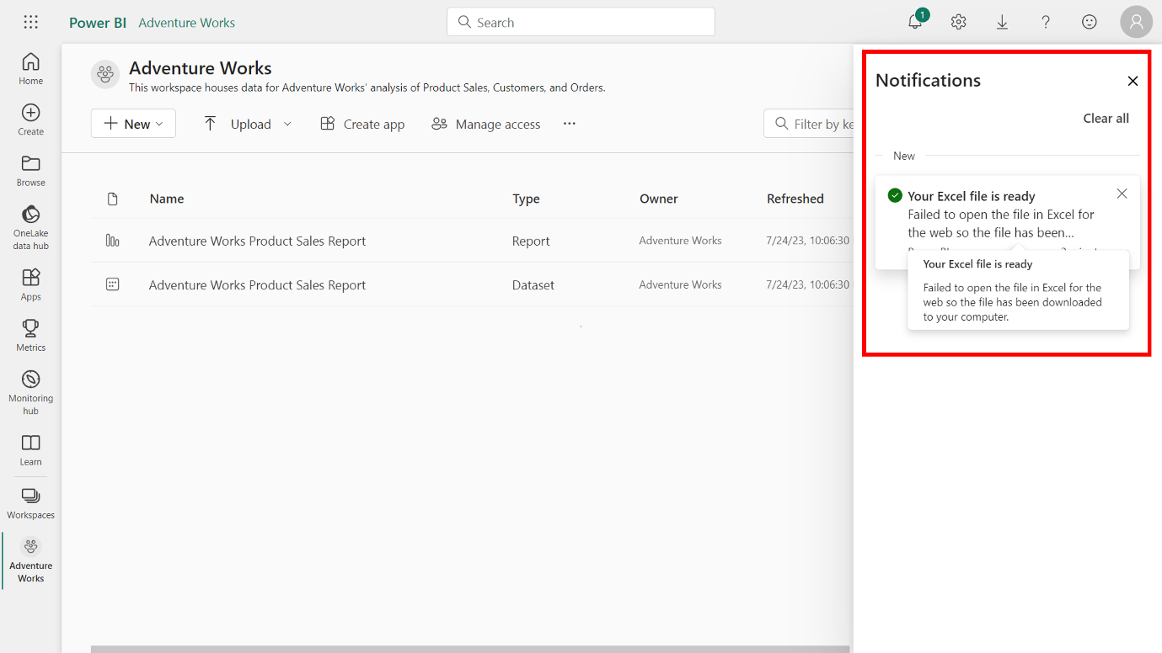

**Paso 6: Explore sus datos en Excel**

Con el archivo abierto, aparecerá un libro de Excel que contiene una PivotTable. Esta PivotTable mantiene una conexión en vivo con su conjunto de datos de Power BI, lo que significa que puede manipular y analizar sus datos como lo haría con cualquier otro archivo de Excel.

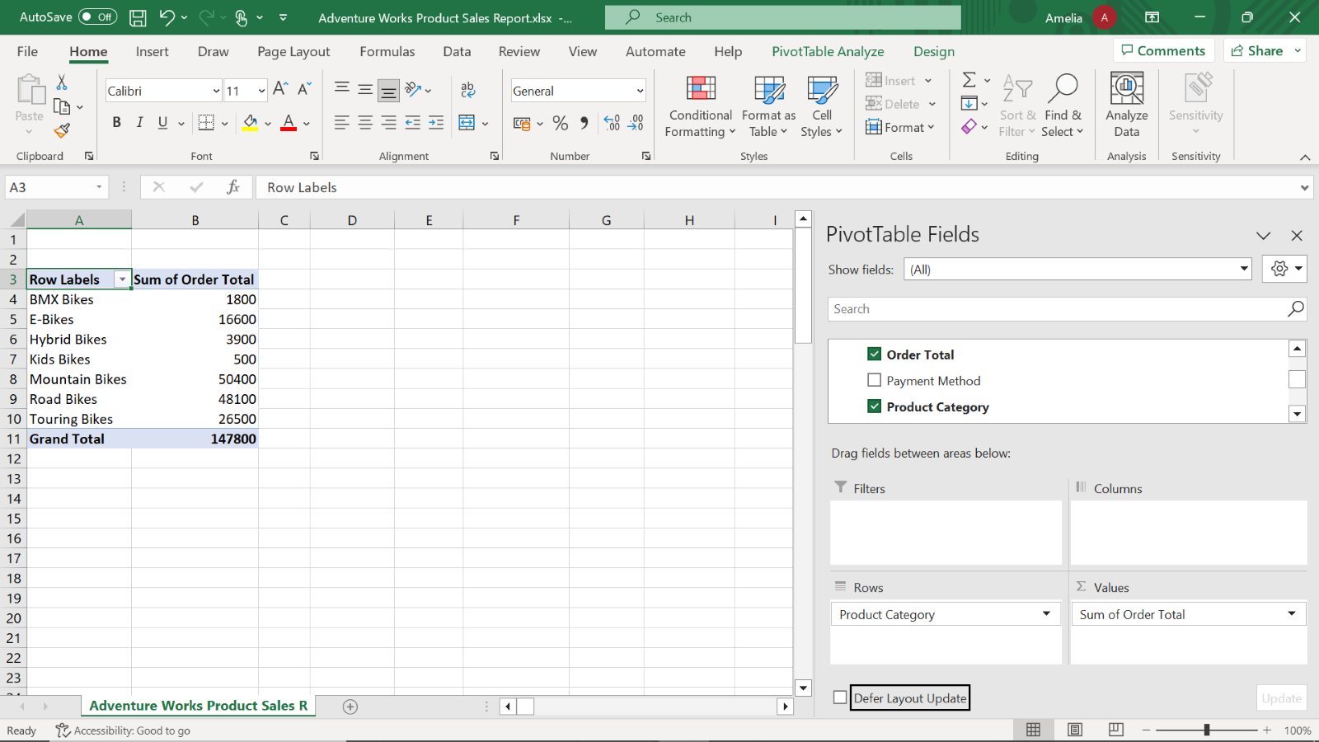

Ahora ha guiado con éxito a su jefe a través del proceso de apertura de un informe de Power BI en Excel utilizando la función **Analizar en** Excel

**Conclusión**

La combinación de la visualización dinámica de datos de Power BI y la profundidad analítica de Excel es una combinación poderosa que puede elevar el proceso de toma de decisiones basado en datos de Adventure Work. Ha experimentado de primera mano lo fluido e intuitivo que es analizar sus datos desde Power BI en Excel. Las tablas dinámicas y la interfaz familiar de Excel le permiten profundizar en los números, dando sentido a los datos. Al utilizar la función **Analizar en Excel** , no sólo está abriendo una hoja de cálculo de Excel; está abriendo un portal a conocimientos más profundos y a una toma de decisiones mejor informada.